Ejercicios Propuestos. XQuery.

Para hacer las comprobaciones de este ejercicio hay que instalar BASEX, Se trata de una base de datos de XML con una interfaz gráfica para poder probar XQUERY.
https://basex.org/
Una vez instalada creamos una base de datos a la que llamamos CatalogoLibros indicándole el archivo donde están los datos, Ejemplos.XQuery.xml.
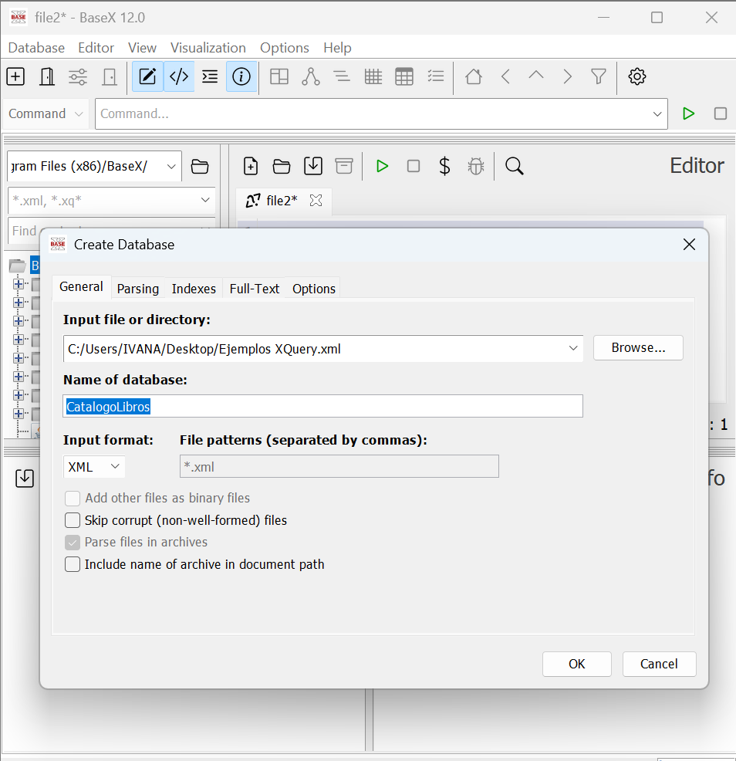

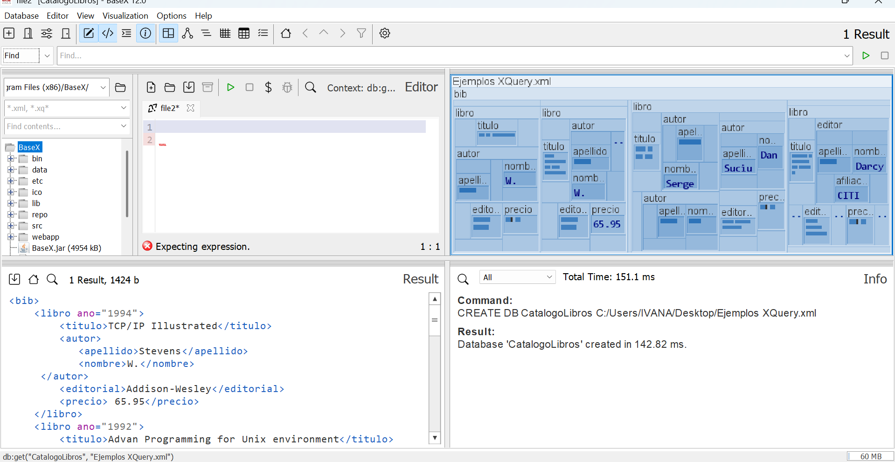

- Crear una consulta XQuery para recuperar todos los libros cuyo precio sea mayor a cincuenta euros. Mostrar los resultados ordenados por precio.
for $libro in collection('CatalogoLibros')/bib/libro
where $libro/precio > 50
order by $libro/precio ascending
return $libro
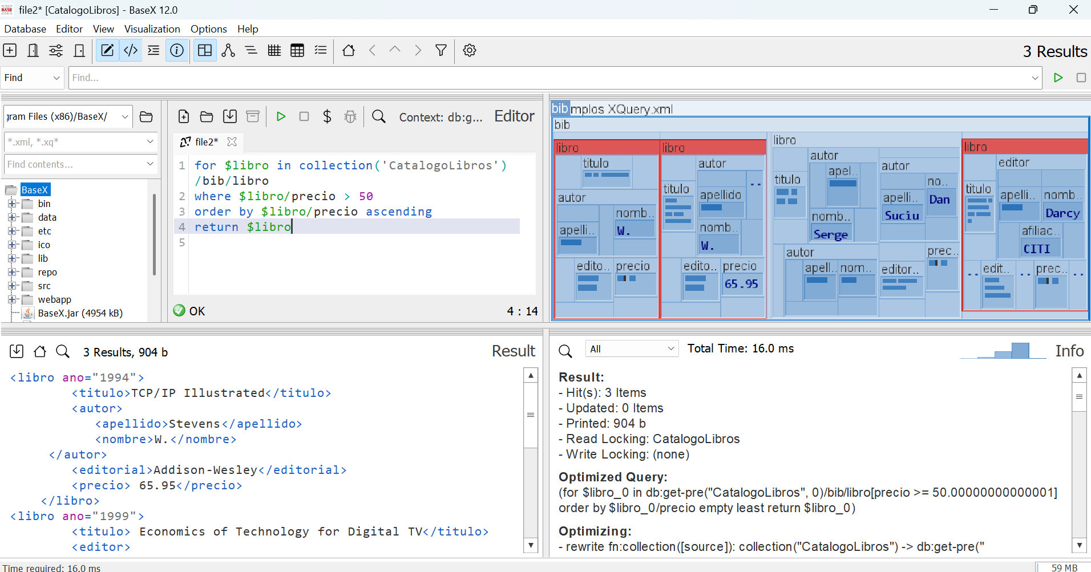

- Crear una consulta XQuery para recuperar todos los libros que hayan sido escritos por más de un autor. Mostrar los resultados ordenados por el año de publicación del libro.
for $libro in doc(‘CatalogoLibros’)/bib/libro
where count($libro/autor) > 1
order by $libro/@ano ascending
return $libro
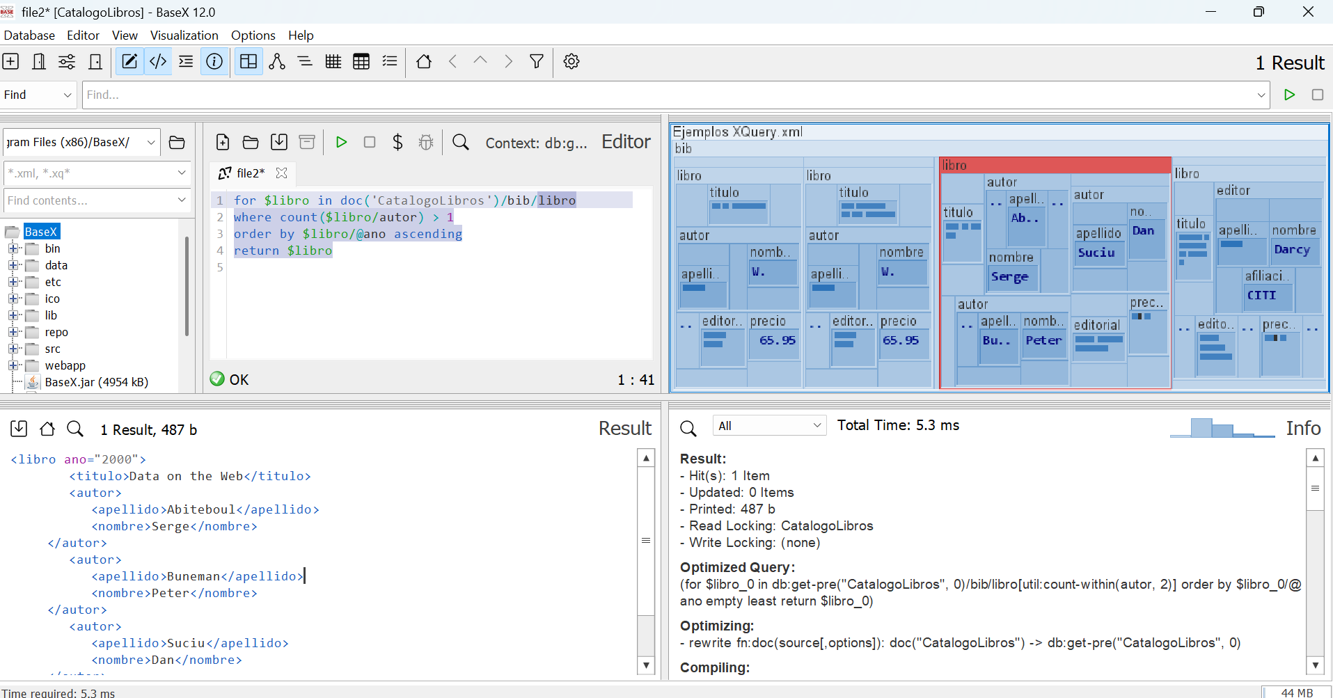
- Crear una consulta XQuery para mostrar todos los libros de la editorial Morgan Kaufmann.
for $libro in doc(‘CatalogoLibros’)/bib/libro
where $libro/editorial = "Morgan Kaufmann editorials"
return $libro
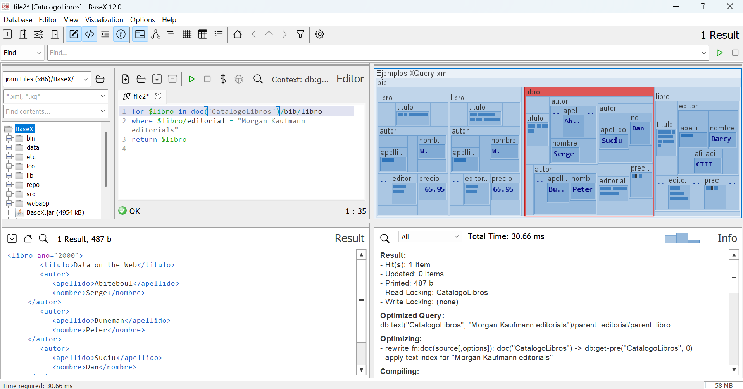
- Crear una consulta XQuery para mostrar todos los libros y sus autores. En caso de que un libro tenga más de un autor, se mostrará el primero de ellos y después “y otros”.
for $libro in doc(‘CatalogoLibros’)/bib/libro
let $autores := $libro/autor
return
<resultado>
<titulo>{$libro/titulo/text()}</titulo>
<autoria>
{
if (count($autores) > 1) then
concat($autores[1]/nombre/text(), " ", $autores[1]/apellido/text(), " y otros")
else if (count($autores) = 1) then
concat($autores/nombre/text(), " ", $autores/apellido/text())
else
"Editor/Sin autor principal"
}
</autoria>
</resultado>
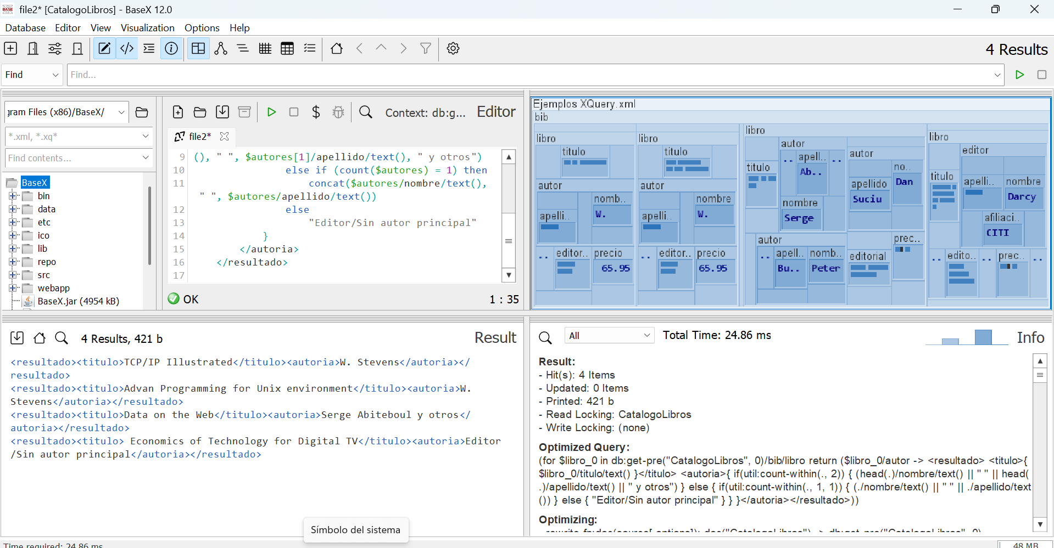

- Crear una consulta XQuery para mostrar todos aquellos libros de programación, es decir, que contengan la palabra “programming” en su título.
for $libro in doc(‘CatalogoLibros’)/bib/libro
where contains(lower-case($libro/titulo), "programming")
return $libro
